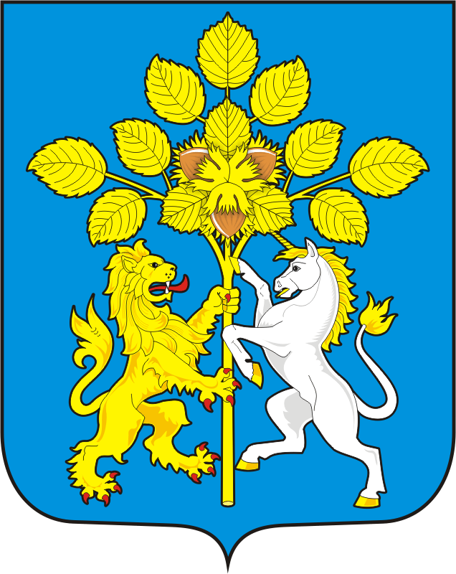

АДМИНИСТРАЦИЯ СПАССКОГО СЕЛЬСОВЕТА

САРАКТАШСКОГО РАЙОНА ОРЕНБУРГСКОЙ ОБЛАСТИ

П О С Т А Н О В Л Е Н И Е
_________________________________________________________________________________________________________

13.11.2020 с. Спасское № 61-п

О внесении изменений в муниципальную программу «Реализация муниципальной политики на территории муниципального образования Спасский сельсовет Саракташского района Оренбургской области на 2018-2024 годы»

В соответствии с Бюджетным кодексом Российской Федерации, Федеральным законом от 06.10.2003 №131-ФЗ «Об общих принципах организации местного самоуправления в Российской Федерации», постановлением администрации МО Спасский сельсовет от 11.11.2019 года № 47-п «Об утверждении Порядка разработки, реализации и оценки эффективности муниципальных программ муниципального образования Спасский сельсовет Саракташского района Оренбургской области», руководствуясь Уставом МО Спасский сельсовет
1. Внести изменение в приложение к постановлению от 27.07.2017 г. № 44-п паспорт муниципальной программы и приложения № 1,2,3,4,5,6,7,8,9 изложив в новой редакции.
2. Контроль за выполнением настоящего постановления оставляю за собой.
3. Настоящее постановление вступает в силу со дня его официального опубликования на официальном сайте администрации Спасского сельсовета и распространяется на правоотношения возникшие с ноября 2020 года.

Глава Спасского сельсовета Т.А.Белик

Разослано: прокурору района, финансовый отдел администрации Саракташского района, официальный сайт, в дело.

